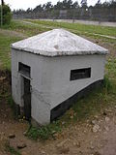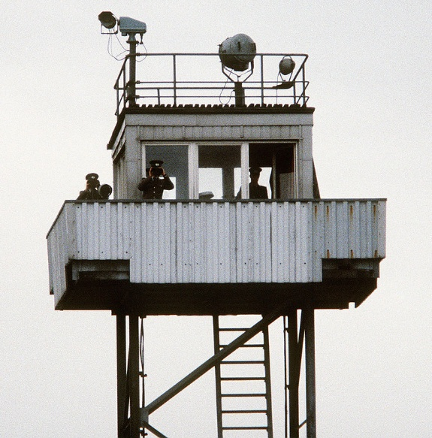

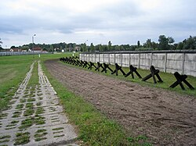

**LE DUE GERMANIE: IL CONFINE**

***Il confine: le due zone della DDR***

Con il pretesto di limitare l’ingresso di spie, terroristi e contrabbandieri, la DDR nel 1952 stabilisce il “regime speciale” e nel 1967 la “frontiera moderna”.

Parallelo al confine fra le due Germanie vi era la “*Schutzstreifen*” (striscia di sicurezza) di 500m e la “*Sperrzone*” (striscia vietata) di 5km.

***Il confine: l’economia dei villaggi***

Il confine spezzo i rapporti economici tra i produttori e i loro mercati, dando inizio a numerose difficolta economiche in quell’aree.

Le iniziative per risanare queste difficoltà furono diametralmente opposte: nella Germania dell’Ovest furono istanziati fondi e sussidi; invece, in quella dell’Est ci furono limitazioni e repressioni per i villaggi affiancati alla frontiera.

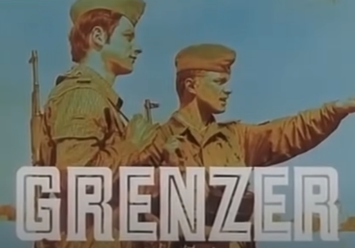***Propaganda: il simbolo del confine***

*Germania Est (DDR)*

Il confine rappresentava una linea di protezione dai “demoni”: le forze occidentali.

Questa ideologia è raffigurata al suo apice nel corto “Grenzer” pubblicato nel 1981.

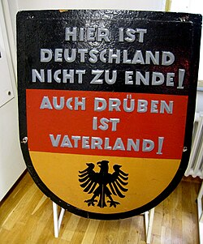

*Germania Ovest (RFT)*

Il confine era solo una linea di divisione imposta dai sovietici.

L’ideale condiviso dai cittadini dell’ovest era:   
"*Hier ist Deutschland nicht zu Ende – Auch drüben ist Vaterland!"* ("La Germania non finisce qui. Anche dall'altra parte è patria!")